PKP Polskie Linie Kolejowe S.A.
Biuro Komunikacji i Promocji
ul. Targowa 74, 03-734 Warszawa
tel. + 48 22 473 30 02
fax + 48 22 473 23 34
rzecznik@plk-sa.pl
www.plk-sa.pl

Warszawa, 11 lipca 2019 r.
Informacja prasowa
Nowy wiadukt w Celestynowie zwiększy bezpieczeństwo i usprawni transport
Powstanie bezkolizyjne skrzyżowanie w Celestynowie. PKP Polskie Linie Kolejowe S.A. podpisały porozumienie w sprawie współpracy przy budowie nowego wiaduktu kolejowego. Inwestycja zwiększy bezpieczeństwo i usprawni układ komunikacyjny miasta. W ramach projektu „Poprawa bezpieczeństwa na skrzyżowaniach linii kolejowych z drogami – etap III” planowana jest budowa 31 obiektów zapewniających bezkolizyjną przeprawę przez tory dla pieszych, rowerzystów i kierowców.
PKP Polskie Linie Kolejowe S.A. i Gmina Celestynów podpisały porozumienie w sprawie współpracy przy budowie wiaduktu kolejowego. Nowy obiekt zastąpi dotychczasowy przejazd kolejowo-drogowy w ul. Jankowskiego, a to oznacza sprawniejszą komunikację w regionie. Inwestycja szacowana na ponad 19,6 mln zł obejmie budowę wiaduktu kolejowego wraz
z budową przyległego układu drogowego. PKP Polskie Linie Kolejowe S.A. dofinansują inwestycję kwotą 10,8 mln zł netto w ramach projektu „Poprawa bezpieczeństwa
na skrzyżowaniach linii kolejowych z drogami – etap III”.
– Krajowy Program Kolejowy zmienia kolej na Mazowszu. Prowadzone są na niespotykaną dotychczas skalę inwestycje zarówno w samej stolicy, w obrębie aglomeracji oraz takie, które lepiej połączą regiony. To np. modernizacja linii Warszawa – Lublin, Warszawa – Białystok, Warszawa – Poznań i Warszawa – Radom. Po zakończeniu prac szybciej i wygodniej dojedziemy koleją między największymi ośrodkami wojewódzkimi. Wzrośnie także poziom bezpieczeństwa podróży, właśnie m.in. dzięki budowie bezkolizyjnych skrzyżowań. Konsekwentnie dążymy do celu, jakim jest bezpieczna, komfortowa i punktualna polska kolej – zaznacza Andrzej Bittel, sekretarz stanu w Ministerstwie Infrastruktury. Porozumienie określa m.in. zakres rzeczowy inwestycji oraz zasady jej finansowania
i wspólnego przeprowadzenia postępowania przetargowego. Podpisanie umowy z wykonawcą robót planowane jest w przyszłym roku. Budowa obiektu ma się zakończyć w 2022 r. Szacowana wartość zaprojektowania i realizacji przedsięwzięcia to ok. 19,7 mln zł netto.
– PKP Polskie Linie Kolejowe S.A. konsekwentnie podnoszą poziom bezpieczeństwa na sieci kolejowej. Budowa bezkolizyjnej przeprawy w Celestynowie to jedna z wielu inicjatyw na rzecz bezpieczeństwa, które realizujemy na terenie całej Polski. Nowy obiekt zlikwiduje tzw. wąskie gardło na mapie transportowej miasta, co usprawni komunikację i zapewni bezpieczny i sprawny przejazd pociągów i samochodów – mówi Arnold Bresch, członek Zarządu
PKP Polskich Linii Kolejowych S.A.
Bezpieczniej na skrzyżowaniu dróg i torów
Budowa wiaduktu kolejowego w Celestynowie wpisuje się w realizowany przez
PKP Polskie Linie Kolejowe S.A. projekt poprawy bezpieczeństwa. Celem jest zastępowanie przejazdów kolejowo-drogowych skrzyżowaniami bezkolizyjnymi. PLK realizują ten program we współpracy z jednostkami samorządu terytorialnego i zarządcami dróg. W województwie mazowieckim do projektu pn. „Poprawa bezpieczeństwa na skrzyżowaniach linii kolejowych z drogami – etap III” zakwalifikowało się 8 inicjatyw budowy bezkolizyjnych skrzyżowań.
To obiekty w Teresinie, Ożarowie Mazowieckim, Ołtarzewie, Pruszkowie, Ciechanowie, Celestynowie oraz wiadukt i kładka w Legionowie.
Łącznie w całym kraju w ramach projektu planowana jest budowa 31 obiektów, w tym 25 wiaduktów i 6 przejść dla pieszych. Bezpieczne skrzyżowania powstały i są budowane również w ramach Krajowego Programu Kolejowego na modernizowanych liniach m.in.: Warszawa – Białystok, Poznań – Warszawa, Kraków – Rzeszów i Warszawa – Lublin.

Projekt „Poprawa bezpieczeństwa na skrzyżowaniach linii kolejowych z drogami – etap III” będzie ubiegał się o współfinansowanie przez Unię Europejską ze środków Funduszu Spójności w ramach Programu Operacyjnego Infrastruktura i Środowisko.

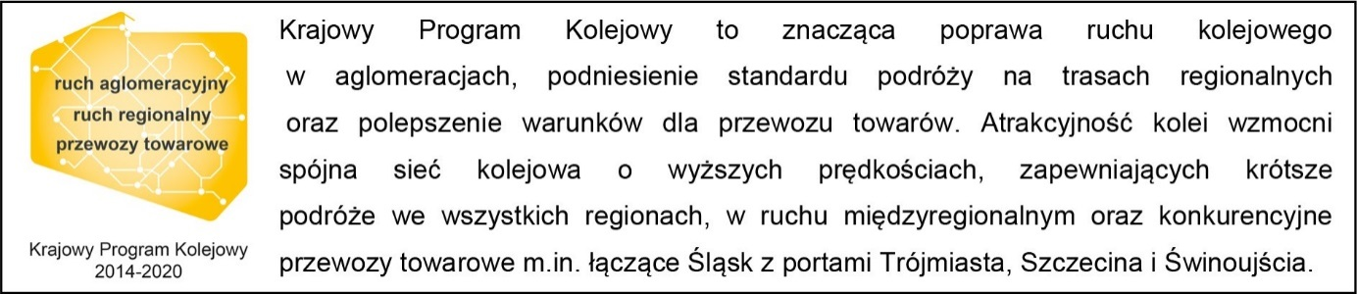
Kontakt dla mediów:
Mirosław Siemieniec
Rzecznik prasowy
PKP Polskie Linie Kolejowe S.A.
rzecznik@plk-sa.pl
tel. 22 473 30 02

